
EMOTIONELE SITUATIES BIJ LEERLINGEN IN IMMERSIE

VAN DEN BROUCKE AMBER

Abstract

In dit praktijkartikel staan taal en emoties centraal, met de focus op jonge kinderen van het eerste leerjaar die onderwijs volgen in een andere taal dan hun moedertaal. De onderzoeksgroep is een klas van het eerste leerjaar in de immersieschool Hollihaka te Kokkola, Finland, met leerlingen die thuis Fins praten maar onderwijs volgen in het Engels. Wat opvalt is dat, wanneer deze kinderen in emotionele situaties terechtkomen, zij meestal overschakelen naar de Finse taal, hun eerste taal en thuistaal. Hoe is dit te verklaren? Wat is de link tussen (meer)taligheid en emoties? Hoe kunnen deze kinderen ondersteund worden bij het communiceren van emoties in hun tweede taal: het Engels?

Aan de hand van enerzijds relevant bronnenonderzoek en anderzijds diepte-interviews met experten en belanghebbenden in dit onderzoeksveld tracht dit onderzoek een antwoord te formuleren op deze vragen. Volgende thema’s komen aan bod: belang van moedertaal, creatieve methoden, tijd en ruimte voor alle emoties en begeleiding door volwassenen. Daarna worden de resultaten uit het literatuuronderzoek en uit de interviews vertaald naar een concreet ontwerp van een methodiek, genaamd ‘The animal methodology’. Deze methodiek ondersteunt de kinderen in die klas bij het communiceren van emoties in hun tweede taal.

Aanleiding en context van het onderzoek

De onderzoeksgroep is een klas van het eerste leerjaar (1e) in de immersieschool Hollihaka (Kokkola) te Finland. De kinderen volgen er 4 dagen op 5 les in het Engels, maar praten thuis Fins. De leerkrachten kwamen tot de vaststelling dat de meeste kinderen bij emotionele situaties overschakelen naar de Finse taal. Voor leerkrachten die het Fins niet beheersen, is het daarom vaak moeilijk om de kinderen in deze situaties te begeleiden. De zorgleerkracht geeft ook aan dat ze merkt dat de kinderen veel meer problemen naar boven halen tijdens de Finse lesdag dan gedurende de andere dagen. De Finse leerkracht ervaart dit als vermoeiend en daarnaast zorgt dit ook vaak voor tijdsverlies om te leren. Vandaar is er dus duidelijk nood aan een manier van aanpak of methodiek om de kinderen te ondersteunen bij het praten over emotionele situaties in hun tweede taal.

Het onderzoek naar de link tussen emoties en meertaligheid is tamelijk recent (Dewaele & Pavlenko, 2004, geciteerd in Resnik, 2018), dus er bestaan nog niet zoveel bronnen over hoe ermee moet worden omgegaan. Verder blijkt ook dat meertaligheid niet eenvoudig te definiëren valt, aangezien verschillende personen een andere definitie formuleren van meertaligheid (Resnik, 2018).

Hetzelfde geldt voor de definitie van emoties. In de bachelor scriptie van Longerich (2016) staan namelijk verschillende definities geschreven door verschillende personen, net omdat het zo moeilijk te definiëren is wat emoties nu precies zijn.

Daarnaast is immersieonderwijs iets wat steeds belangrijker wordt (Braconnier, 2017).
Volgens Braconnier bevestigt dit het idee dat tweetaligheid een noodzakelijke behoefte is geworden in onze maatschappij.
“Onze geglobaliseerde wereld eist zeker twee- of meertaligheid” (Braconnier, 2017, p. 5).

En dus ook in de immersieschool Hollihaka vindt men het belangrijk dat de kinderen in het Engels kunnen en durven communiceren, ook wanneer het over emoties gaat. Daarom is er nood aan een manier om de kinderen hierbij te helpen en te ondersteunen.

Onderzoeksdoel en onderzoeksvragen

Onderzoeksdoel
Het doel van dit praktijkonderzoek is op zoek gaan naar manieren om de leerlingen uit 1e in Hollihaka te ondersteunen bij het communiceren over emoties in hun tweede taal, Engels, zodat hun welzijn en dat van de leerkrachten kan worden bevorderd.

Onderzoeksvragen
De leidende ontwerpvraag bij dit praktijkonderzoek is:

Op welke manieren kunnen de leerlingen uit 1e in de immersieschool Hollihaka ondersteund worden bij het communiceren over emoties in hun tweede taal, Engels?

De deelvragen zijn:
-Welke theorieën en hulpmiddelen over/voor communiceren van emoties bij kinderen in de tweede taal bestaan reeds? Welke zijn nuttig om in te zetten in Hollihaka;
-Hoe gaat de leerkrachte van 1e om met dit praktijkprobleem?

Methode

Respondenten
Er zijn diepte-interviews afgenomen met drie belanghebbenden/experts in het werkveld van meertalig onderwijs.

Eerst en vooral werd Ilona, de leerkrachte van 1e zelf, geïnterviewd. Dit om te onderzoeken hoe zij met het praktijkprobleem omgaat. Er werd gevraagd hoe de leerkrachte dit praktijkprobleem aanpakt en welke aanbevelingen/suggesties zij doet voor verbetering. Ilona is een echte expert in dit veld, aangezien zij recent nog een boek schreef over hoe je kinderen een taal kan aanleren door middel van spel.

Daarnaast werd ook Sanna, de zorgjuf van de eerste graad van Hollihaka school, geïnterviewd. De bedoeling van dit interview was om te weten te komen welke theorieën en hulpmiddelen Sanna al gebruikt om de kinderen van 1e te ondersteunen bij het communiceren over emoties in het Engels. Sanna staat al jaren in het werkveld en kon zo een goede bijdrage leveren aan het onderzoek.

De laatste geïnterviewde experte was Susanna, een leerkrachte van de Internationale School van Leuven (ISL). Het doel van dit gesprek was vooral polsen naar welke methodieken er op de school waar zij werkt gebruikt worden om zo aanpakken tussen Hollihaka en ISL te vergelijken. Hieruit konden nieuwe inzichten ontstaan om mee te nemen in het antwoord op de onderzoeksvraag. Verder werd er ook gevraagd welke tips Susanna heeft voor een goed ontwerp van een methodiek om de kinderen van 1e te kunnen ondersteunen in het communiceren over emoties in het Engels.

Procedures en meetinstrumenten
Via kwalitatief onderzoek, meer bepaald aan de hand van diepte-interviews, werd een antwoord geformuleerd op bovenstaande onderzoeksvragen. Alle interviews waren semigestructureerd met vooral open vragen. Daarmee wordt bedoeld dat er op voorhand vragen waren opgesteld, maar dat er tijdens de interviews ook nog steeds ruimte was om verdiepende vragen bij te stellen. De interviews duurden telkens maximum 1 uur. De eerste twee interviews met de leerkrachten van Hollihaka werden live afgenomen, het laatste interview met Susanna werd online uitgevoerd.

In bijlage zijn de interviewleidraden met de ruwe vragen en antwoord van de eerst twee genoemde interviews terug te vinden (bijlage 1).
Daarnaast is ook een duidelijk uitgeschreven transcript van het laatst genoemde interview bijgevoegd (bijlage 2).

Analyse
Aangezien er diepte-interviews als onderzoeksmethode gebruikt werden, moest de data geanalyseerd worden uit open vragen en geluidsfragmenten. Er werd gezocht naar betekenisvolle delen in elk interview. Vervolgens werd er als analysemethode gekozen voor een open coderingssysteem, waarbij er categorieën werden vastgesteld na het analyseren van de antwoorden. Deze categorieën zijn geworden: belang van moedertaal, creatieve methoden, tijd en ruimte en begeleiding door volwassenen.

Naast het open coderen is er ook gebruikgemaakt van de analysemethode horizontaal vergelijken. Op die manier kon er een overzichtelijk beeld gevormd worden van de antwoorden van de respondenten. Zo konden eventuele verschillen en overeenkomsten vastgesteld worden tussen de verschillende categorieën.

Onderzoeksethiek
Om de privacy van de geïnterviewden te garanderen, werd er een document van informed consent ondertekend door alle geïnterviewden. Daarbij hebben zij ook toegestaan dat hun namen gebruikt worden in het onderzoek en in het praktijkartikel. Voor het interview met Susanna werd ook afgesproken dat het gesprek zou worden opgenomen. De documenten van informed consent van alle geïnterviewden zijn terug te vinden in bijlage 3.

Immersieonderwijs, wat is dat?

Immersieonderwijs, in het Engels CLIL (Content and Language Integrated Learning), is een synoniem voor taalbadonderwijs, wat wilt zeggen dat er in deze scholen twee of meerdere talen worden aangeboden vanaf de derde kleuterklas. De kinderen volgen dan meestal les in een andere taal dan hun moedertaal, maar hebben ook nog steeds een bepaalde duur les in hun moedertaal.
Dat is omdat immersieonderwijs niet streeft naar een volledige tweetaligheid. De immersietaal wordt het communicatiemiddel tussen de leerlingen en de leerkracht, maar contact met de moedertaal wordt blijvend noodzakelijk geacht.

Kortom, het doel van immersieonderwijs is additieve tweetaligheid, waarbij de moedertaal steeds belangrijk blijft en de tweede taal een minderheidstaal van het kind wordt. Het is niet de bedoeling dat de kinderen volledig perfect tweetalig worden (Van Tendeloo, 2011). Volgens Braconnier (2017) wordt de moedertaal T1 genoemd en de immersietaal T2.

Het is opvallend dat er in verschillende bronnen verschillende definities te vinden zijn van immersie, CLIL, tweetalig onderwijs… Volgens de ene bron zijn immersie en CLIL synoniemen, volgens een andere bron dan weer net niet. De termen worden soms wat door elkaar gebruikt, waardoor er variaties ontstaan. Het is hierbij aan de immersieschool zelf om een programma te bepalen met eigen kenmerken. Dat kan uiteraard afwijken van een andere immersieschool.

Criteria waarop immersiescholen van elkaar kunnen verschillen zijn: de gekozen immersietaal (T2), de duur van het curriculum, de leeftijd waarop leerlingen beginnen met T2 en de vakken die worden gegeven in T2 (Braconnier, 2017).

In immersiescholen is de achtergrond van de leerkracht die onderwijst in T2 bepalend voor het al dan niet succes van immersieonderwijs. Het wordt erg aangeraden dat de leerkracht T2 zeer goed beheerst of zelfs moedertaalspreker ervan is. Wie moedertaalspreker is, zou namelijk authentieker klinken wat een motiverende werking zou hebben op de leerlingen (Strobbe et al., 2013, in Braconnier, 2017).

Volgens Cummins & Swain (1986) (geciteerd in Braconnier, 2017) is het verder ook belangrijk dat de immersieleerkracht goed T1 beheerst, want ze moeten de leerlingen kunnen verstaan als zij in hun moedertaal praten.

In de praktijk is het immers helemaal niet zo simpel om personeel te vinden die aan alle eisen voldoen, waardoor er soms soepeler met deze wetten wordt omgegaan (Braconnier, 2017).

Emotie

Wat moeten we ons voorstellen bij emoties? Het begrip emoties blijkt tamelijk moeilijk te definiëren. In de bachelor scriptie van Longerich (2016) staan er bijvoorbeeld verschillende definities geschreven door verschillende personen. Ik kies ervoor om de definitie van Evans (2002) hier te citeren, aangezien ik vind dat die het best aansluit bij mijn onderzoek: “Emoties als aangeleerd gedrag dat in combinatie met andere culturele waarden wordt overgedragen” (Evans, 2002, geciteerd in Longerich, 2016, p. 11). Deze definitie bevestigt wat Markus & Kitayama (1991) beweerden, namelijk dat de percepties die mensen hebben van hun zelf en van anderen verschillen naargelang de cultuur van die mensen (Markus & Kitayama, 1991, geciteerd in Longerich, 2016). En deze percepties zouden dan weer een invloed hebben op emoties. Daaruit is de veronderstelling ontstaan dat er aan een zekere cultuur ook zekere emoties gekoppeld zijn en dat die emoties ook kunnen verschillen naargelang de cultuur die mensen hebben (Longerich, 2016).

Taal en emoties: niet te scheiden

Volgens Resnik (2018) zijn taal en emoties dé twee basismanieren waarmee wij als mensen met elkaar communiceren.

We kunnen ons allemaal wel iets voorstellen bij het concept ‘taal’: letters (of symbolen), woorden en zinnen die we gebruiken om te communiceren met elkaar. Verder is het volgens Resnik (2018) ook dé eigenschap die een mens tot mens maakt, aangezien het element taal ons onderscheidt van alle andere levende wezens.

Maar wat is nu de link tussen meertaligheid en emoties? Met andere woorden: wat is de impact van het spreken in een andere taal dan de moedertaal op emoties? Zoals eerder vermeld is het onderzoek naar de relatie tussen emoties en meertaligheid tamelijk recent (Dewaele & Pavlenko, 2004, geciteerd in Resnik, 2018). Toch zijn er al enkele onderzoeken rond gedaan en het antwoord lijkt heel sterk te lijken op het verhaal hierboven: niet alleen bij verschillende culturen, maar ook bij verschillende talen worden emoties anders ervaren en benoemd (Dewaele, 2021). En zoals professor Dewaele zei: “Emotions have no unique fingerprint” (Dewaele, live stream, 31 maart 2021). Net omdat emoties in verschillende talen dus anders kunnen ervaren en/of benoemd worden, wordt het communiceren over emoties dus nog een stuk complexer bij meertaligen.

Volgens Resnik (2018) is het bijvoorbeeld zo dat het uitdrukken van emoties in een andere taal dan de moedertaal als een grote uitdaging wordt gezien door de meesten. Uit onderzoek blijkt immers dat de meeste mensen bij emotieve uitingen zoals taboewoorden, vermaningen en uitingen van liefde en woede de moedertaal prefereren boven een andere taal (Longerich, 2016). Volgens onderzoekers zou dit te maken hebben met het feit dat de meeste mensen een emotionele afstandelijkheid aanvoelen met T2, omdat ze normaalgezien aan die taal minder emotionele gebeurtenissen kunnen linken (Longerich, 2016).

Daaruit kunnen we dus concluderen dat taal en emoties weldegelijk samenhangen en absoluut niet te scheiden zijn van elkaar.

En in de praktijk?

We weten nu al wat immersieonderwijs is en wat de link is tussen emoties en taal, maar hoe vertaalt immersieonderwijs zich nu in de praktijk?
Op welke manier leert men dingen aan in de tweede taal? Hierbij wordt de focus gelegd op jonge kinderen, aangezien het onderzoek over deze doelgroep gaat.

Bij jonge kinderen gebeurt immersieonderwijs weinig louter aan de hand van woorden en hun vertalingen, maar veelal door middel van een creatieve aanpak. Zo is het gebruik van visueel materiaal een must volgens Braconnier (2017), want aan de hand van visualisaties zullen de kinderen de woordenschat efficiënter leren (bv. maandag met een afbeelding van een maan, dinsdag met een afbeelding van een dino…). Daarnaast worden vaak liedjes en verhalen gebruikt om woordenschat te herhalen en te automatiseren. Verder is er ook de TPR-methode, waarbij TPR staat voor ‘Total Physical Response’. Hierbij wordt het aanleren van T2 gelinkt aan fysieke activiteiten, zoals bijvoorbeeld taakjes uitvoeren tijdens een liedje (bv. “we maken een kringetje van jongens en van meisjes…”). Maar ook de lichaamstaal van de leerkrachten kan helpen om woordenschat makkelijker onder de knie te krijgen. Denk aan het zeggen van “mondje toe”, terwijl je je vinger naar jouw lippen brengt. Uitbeelden stimuleert dus zeker ook het leren van T2 (Braconnier, 2017).

De voorbeelden in de praktijk die hierboven opgesomd werden, doen me heel erg denken aan de aanpak van Hollihaka. Op de school wordt heel hard ingezet op impliciet de taal Engels leren zonder letterlijke woordenschat mee naar huis te geven. Woordenschat wordt ingeoefend door middel van liedjes, dansjes en spelletjes. Deze methoden slaan aan, vooral bij jonge kinderen. Door dit dagelijks te herhalen, leren de kinderen Engels zonder dat het voor hen echt aanvoelt dat ze aan het leren zijn. Leren gebeurt spelenderwijs op Hollihaka, en al zeker in de klas 1e met leerkrachte Ilona Leimu. Ilona bracht recent nog een boek uit dat hoofdzakelijk bedoeld is voor leerkrachten die lesgeven aan kinderen in een andere taal dan hun moedertaal. Haar boek noemt ‘Kieli tarttuu leikiten’ en is Fins voor ‘Taal spelenderwijs leren’.

Ilona nam ook deel aan dit onderzoek door middel van een diepte-interview, dus hierover later meer.

Kortom, het valt op dat er in de praktijk binnen immersieonderwijs bij jonge kinderen heel vaak gewerkt wordt met creatieve methoden zoals spelletjes, muziek, dans, beweging en verhalen om via een eerder impliciete manier woordjes te herhalen en ook de woordenschat aan te leren. Dat helpt om het leren leuker te maken en draagt bij aan de motivatie en aandacht van de kinderen tijdens de lessen.

Resultaten

Belang van moedertaal
Uit de interviews bleek dat de moedertaal van kinderen in immersieonderwijs belangrijk is en zeker een plaats moet krijgen binnen de schoolcontext. Volgens leerkrachte Ilona is het dan ook nodig dat de leerkrachten in immersiescholen zowel de immersietaal als de moedertaal beheersen, vooral in het eerste en tweede leerjaar. Dan is de immersietaal voor de kinderen nog relatief nieuw, waardoor ze snel naar hun moedertaal teruggrijpen. Daarom is het dus nodig dat de leerkracht de moedertaal kent, want dan kan hij/zij de woorden van het kind nazeggen in de immersietaal. In Ilona’s klas betekent dit concreet dat het kind iets in het Fins zegt, waarbij Ilona het Fins naar het Engels vertaalt en een antwoord geeft in het Engels. Zo leren de kinderen de Engelse taal zonder dat ze te horen krijgen dat de juf hen niet begrijpt en zonder het gevoel te hebben dat ze het niet kunnen. Ilona bekijkt dit thema vooral vanuit het standpunt dat de kinderen zo optimaal mogelijk de Engelse taal moeten kunnen leren. Om op maat te kunnen werken, overloopt ze enkele stappen die hieronder staan beschreven. Sommigen hebben immers meer hulp nodig dan anderen om de juiste woorden in het Engels te vinden, zeker wanneer het over emoties gaat. Bij die stappen komt ook duidelijk het belang van de moedertaal naar voren.

Wanneer een kind naar Ilona komt met een bepaald probleem of gevoel en zegt dat hij/zij niet weet hoe hij/zij het in het Engels moet zeggen, dan zal Ilona toch eerst vragen om het te proberen in het Engels. Bij veel kinderen lukt dit dan ook. Om ze op weg te helpen, geeft ze vaak de start van een zin zoals “I want to say that I feel…” De bedoeling is dat het kind de zin afmaakt. Wanneer het kind dat in het Fins doet, dan zal Ilona dat in het Engels herhalen. Dit gebeurt dan niet op een corrigerende manier, maar toch zodanig dat het kind het woord hoort in het Engels. Ze moedigt ook het kind aan, indien hij/zij bij de helft van de Engelse zin stopt en twijfelt door bijvoorbeeld te zeggen “I know that you can say this in English, let’s try again!”

Het gebeurt ook tamelijk vaak dat een kind meteen alles in het Fins vertelt, zeker bij hevigere emoties. Dan zal Ilona luisteren naar wat het kind zegt en opties geven om het kind te helpen. Bijvoorbeeld door te vragen “Do you mean that you are feeling angry or sad?” Vaak kan het kind dan wel het woord in het Engels kiezen dat aansluit bij wat hij/zij zei in het Fins.

Bij sommige kinderen lukt het met bovenstaande ondersteuning steeds niet om de woorden in het Engels te vinden. Dan gebeurt het soms dat Ilona met hen naar de plaats gaat waar iets is gebeurd of is fout gelopen. De bedoeling is dan dat het kind uitbeeldt wat er is gebeurd waarbij Ilona in het Engels benoemt wat het kind uitbeeldt en telkens vraagt of ze het zo juist begrijpt.

Indien de bovenstaande hulpmiddelen niet werken of de emoties te hevig zijn, laat ze de kinderen in het Fins praten. Ilona antwoordt dan terug in het Engels of zelfs in het Fins.

Bij bovenstaande stappen komt dat belang van de moedertaal duidelijk naar voren. Ilona gaf dan ook aan dat ze het noodzakelijk vindt dat de leerkrachten in immersie ook de moedertaal van de kinderen begrijpen en spreken. Volgens haar kunnen de kinderen dan pas echt optimaal begeleid worden bij het leren van de tweede taal.
Maar ook zorgjuf Sanna liet tijdens het interview een paar keer vallen dat de moedertaal belangrijk blijft in immersieonderwijs. Maar Sanna bekijkt dit vanuit een heel ander perspectief, namelijk vanuit het emotieperspectief. Volgens Sanna moeten kinderen in immersieonderwijs de mogelijkheid krijgen om hun emoties te uiten in hun moedertaal, indien ze daar nood aan hebben. Zo zegt Sanna dat het normaal is dat kinderen bij emotionele situaties vaak overschakelen naar het Fins. Wel is het zo dat dit afhangt van kind tot kind en ook van emotie tot emotie. Vooral bij hevige emoties en gebeurtenissen wordt de moedertaal gehanteerd om een gesprek aan te gaan. En net daarom vindt zij het ook belangrijk dat de leerkrachten zowel de immersie- als de moedertaal van de kinderen machtig zijn.

Bij dit thema zien we ook een verband met de vakliteratuur. Cummins & Swain (1986) (geciteerd in Braconnier, 2017) schreven toen ook al over het belang van de moedertaal in immersieonderwijs. Volgens hen is het ook noodzakelijk dat de immersieleerkrachten goed T1 beheersen, zodat ze de leerlingen kunnen verstaan wanneer zij in hun moedertaal praten. Daarnaast is de link tussen taal en emoties reeds onderzocht waaruit voortkwam dat de meeste mensen nu eenmaal de moedertaal prefereren bij emotieve uitingen (Longerich, 2016).

Creatieve methoden
Uit mijn onderzoek blijkt ook dat elke respondent creativiteit belangrijk acht wanneer er met kinderen gewerkt wordt rond emoties.

Zo antwoordt Susanna als volgt op de vraag of zij creativiteit belangrijk vindt wanneer het over emoties gaat: “Very necessary, because that is the way of expressing our emotions. There is no better medium to do it” (S. Hamalainen, persoonlijke communicatie, 4 april 2022). Elk kind in haar klas heeft een kunstwerk gemaakt van met 3 emoties waarover Susanna met hen in gesprek is gegaan, onder andere over wat de kinderen nodig hebben om zich beter te voelen. Daarnaast heeft ze hen ook de lichaamsdelen laten inkleuren waar ze de emotie voelen. Dat bleek voor de meeste kinderen heel helpend te zijn om de emotie beter te begrijpen.

“Because that [creativity] is the way of expressing our emotions” (S. Hamalainen, persoonlijke communicatie, 4 april 2022).

Ook Sanna zegt dat ze creativiteit bij emoties uiten heel belangrijk vindt, omdat ze zelf merkt dat praten met de kinderen tijdens emotionele situaties niet altijd werkt. Volgens haar is er meer nodig dan enkel taal. Zo maakt zij gebruik van materialen zoals tekstkaartjes, tekeningen van goed en van niet aanvaard gedrag bij hevige emoties, een ‘blossom ball’ die je kan vergroten bij inademen en verkleinen bij uitademen om tot rust te komen (hieronder besproken), een methodiek bij groepsruzie waarbij de kinderen de gebeurtenis elk vanuit hun perspectief tekenen om dan samen daarover in gesprek te gaan (hieronder besproken)…

Ilona bekijkt deze vraag opnieuw eerder vanuit het standpunt van de Engelse taal voor emoties leren en geeft enkele voorbeelden van wat zij doet om de kinderen hierbij te ondersteunen. Eén van de voorbeelden is ook een creatieve methode, namelijk de kinderen laten uitbeelden wat fout is gelopen op de plaats van de gebeurtenis (hierboven reeds vermeld). Dan is het de bedoeling dat de kinderen uitbeelden en Ilona in het Engels zegt wat ze aan het doen zijn. Op die manier leren de kinderen het Engels wel zonder zelf te praten en voelen ze zich comfortabel bij het uitbeelden.

Elk van de respondenten maakt ook gebruik van visueel materiaal. Zo is er bij Susanna in de klas een ‘emotion wall’ waarop de emoties afgebeeld staan, zodat de kinderen die leren. Net zoals bij Ilona in de klas wordt er bij Susanna ook nooit woordenschat meegegeven met de kinderen om vanbuiten te leren. Het leren van de immersietaal gebeurt dus via de omgeving waarin de kinderen dagelijks ondergedompeld worden.
Hier zien we opnieuw een verband met de literatuur, want volgens Braconnier (2017) zullen kinderen woordenschat veel efficiënter leren met behulp van visualisaties.

Bij al deze voorbeelden is creativiteit toegepast en zien we dat impliciet leren duidelijk naar voor komen. Volgens Ilona zorgen creatieve methoden zoals spelen, tekenen, zingen, dansen, uitbeelden ervoor dat kinderen dingen in de tweede taal beter begrijpen en bijgevolg ook beter onthouden.

Tijd en ruimte voor alle emoties
Uit het interview met Sanna blijkt dat het belangrijk is om kinderen voldoende tijd en ruimte te geven om over hun emoties te kunnen praten. Volgens haar gebeurt het soms dat kinderen geforceerd worden om meteen te zeggen wat er scheelt, terwijl kinderen vaak wat tijd nodig hebben voordat ze erover kunnen praten. Sanna vindt het dus belangrijk dat er rustig, en liefst 1-op-1, met het kind gepraat wordt over bepaalde emoties. Bij hevigere emoties is het soms zelfs nodig om eerst helemaal niet te praten en samen met het kind manieren te zoeken om rustig te worden, zoals bijvoorbeeld het gebruiken van ‘the quiet room of the school’ of ‘breathing tools’. Een voorbeeld van zo een breathing tool is een ‘blossom ball’. Dit is een balvormig materiaal dat kan uitbreiden of vergroten en kan verkleinen met behulp van de handen. Bij hevige emoties geeft Sanna deze bal aan het kind, waarbij ze vraagt om rustig in en uit te ademen. Terwijl het kind inademt, moet hij/zij de bal uitbreiden samen met de buik. Bij het uitademen moet hij/zij de bal terug doen krimpen en de lucht uit de buik blazen. Breathing tools helpen dus om de ademhaling onder controle te krijgen en tot rust te komen. Pas daarna is een gesprek mogelijk.

Ook volgens Susanna is dit een belangrijk thema. Zij zegt dat kinderen tijd en ruimte moeten krijgen om erover te praten wanneer ze dat willen. Hiervoor is het volgens haar nodig dat de klas een veilige omgeving is waarin alle emoties toegestaan zijn.
“Creating a safe environment in the classroom where bad and good emotions are allowed and are respected. And are able to be visible” (S. Hamalainen, persoonlijke communicatie, 4 april 2022). Verder is Susanna van mening dat kinderen toegestaan mogen worden om thuis te blijven wanneer ze zich niet goed voelen.

“I mean children should be allowed to stay at home when they have a bad day I think. Like a mental health day” (S. Hamalainen, persoonlijke communicatie, 4 april 2022).

Ilona’s mening over dit thema verschilt wat van de andere respondenten. Wel vindt zij tijd en ruimte voor emoties heel belangrijk, maar pleit ze eerder voor duidelijk afgebakende periodes. Daarmee bedoelt ze dat er niet telkens tijdens de les kan gepraat worden over moeilijkheden (tenzij heel dringend), maar wel ervoor of erna, tijdens de speeltijd en tijdens het middagmaal. Dat is opnieuw eerder vanuit het standpunt van leren, waarbij de kinderen moeten begrijpen dat lessen zijn om te leren en er andere momenten zijn om te praten over niet-school gerelateerde zaken.

Begeleiding door volwassenen
Uit bovenstaande thema’s blijkt duidelijk dat kinderen begeleiding nodig hebben om te communiceren over emoties, en al zeker wanneer ze dit doen in hun tweede taal. Susanna noemt dit “adult guidance”. Volgens haar zijn volwassenen nodig om kinderen te helpen bij emotionele situaties. Kinderen moeten woorden leren geven aan hun gevoelens en moeten ook met hun gevoelens leren omgaan op een goede manier. Met de ondersteuning van volwassenen moeten ze leren dat “no emotion is forbidden, even like the bad and negative emotions. They are all allowed and all important”, maar “it is what we do with the feeling” (S. Hamalainen, persoonlijke communicatie, 4 april 2022). En daarmee bedoelt ze dat kinderen moeten weten dat elke emotie er mag zijn, maar niet elke actie. Concreet betekent dit dat boos zijn mag, maar slaan mag niet. En om deze zaken aan te leren, hebben kinderen de hulp van volwassenen nodig.
“No emotion is forbidden, even like the bad and negative emotions. They are all allowed and all important. It is what we do with the feeling” (S. Hamalainen, persoonlijke communicatie, 4 april 2022).

Een voorbeeld waarbij die begeleiding door een volwassene nodig is, is de methodiek die Sanna gebruikt bij groepsruzie. De verschillende kinderen die betrokken zijn, vertellen dan vaak hun versie van de gebeurtenis waardoor ze het onder elkaar niet altijd opgelost krijgen. Sanna vraagt dan elk kind apart om de situatie te tekenen vanuit zijn/haar perspectief en beleving. Op die manier kan zij beter begrijpen wat er zich heeft afgespeeld en waarom de kinderen zich zo voelen. Het uiteindelijke doel is dat de kinderen de tekeningen aan elkaar tonen, zodat ze van elkaar kunnen begrijpen waarom iemand zich op een bepaalde manier voelt. Dit is dus een methodiek waarbij begeleiding nodig is. Het is immers belangrijk om een veilige sfeer te creëren waarbij er plaats is voor erkenning voor de emotie(s) van elk kind.

Conclusie

We kunnen dus concluderen dat de moedertaal, een veilige klascontext met tijd en ruimte, creatieve methoden en begeleiding door volwassenen noodzakelijk zijn om het bespreken van emoties met kinderen in de tweede taal te faciliteren.

Terug kunnen grijpen naar de moedertaal en verstaanbaar zijn voor de leerkrachten is nodig, aangezien uit onderzoek ook al bleek dat de moedertaal vaak geprefereerd wordt bij het uiten van emoties (Longerich, 2016). Volgens Cummins & Swain (1986) (geciteerd in Braconnier, 2017) is het daarom ook nodig dat leerkrachten T1 beheersen. Dit draagt bij tot die veilige klascontext die noodzakelijk is, zeker wanneer het over emoties gaat. Verder houdt die veilige klascontext ook in dat er tijd en ruimte moet gemaakt worden om emoties te bespreken. Soms vraagt het namelijk al heel wat energie van kinderen om hun emoties te uiten, laat staan wanneer dit in de tweede taal wordt verwacht. Bij sommige kinderen lukt het dan nog steeds niet om hun emoties onder woorden te brengen en is er nood aan creatieve methoden om hen te ondersteunen. Volgens Susanna is creativiteit immers de manier waarop we onze emoties uiten en bij kinderen in immersie is dat niet anders. En bij dit alles is er natuurlijk begeleiding door volwassenen nodig. Zij moeten stap voor stap de kinderen helpen om emoties te bespreken in de tweede taal.

Huidige aanpak in 1e en Hollihaka
Voor moeilijkheden en emoties wordt er tijd gemaakt na of tussen de lessen.
Zo is er een balans tussen leren en tijd voor emoties, zodat het leren niet in het gedrang komt. Ook worden de ouders vaak betrokken en op de hoogte gehouden via een online platform waarop Ilona zaken kan meedelen.

De ondersteuning bij het praten over emoties gebeurt op maat, wat wil zeggen dat Ilona een verschillende aanpak heeft bij de verschillende kinderen. Sommige kinderen hebben immers meer hulp nodig dan anderen
om de juiste woorden voor emoties in het Engels te vinden.

De hulpmiddelen die reeds gebruikt worden op de school om de kinderen te helpen communiceren over emoties in het Engels zijn: uitbeelden, tekstkaartjes, breathing tools zoals blossom balls, tekenen, een emotiemuur in de klas, kunstwerkjes maken, een methodiek voor groepsruzie (hierboven beschreven)…

Er worden op de school dus reeds heel wat creatieve methoden, waaronder visualisaties gebruikt om kinderen te ondersteunen bij het leren van een tweede taal. Uit eerder onderzoek bleek dan ook dat kinderen efficiënter woorden leren door middel van visualisaties (Braconnier, 2017).

Echter, in Hollihaka is er nog nood aan een extra concreet hulpmiddel om met kinderen te communiceren over emoties in de Engelse taal. Er wordt momenteel veel op klasniveau georganiseerd en er is vraag naar een 1-op-1 methodiek.
The animal methodology
Als antwoord op deze nood ontwikkelde ik ‘The animal methodology’ (zie bijlage 4). Het ontwerp bestaat uit visualisaties van dieren met verschillende emoties om de kinderen via impliciete weg te ondersteunen bij het praten over emoties.

De ontwerpeisen waren de volgende:
-Het ontwerp is op kindniveau en kindvriendelijk
(= aantrekkelijk voor kinderen).
-De dieren moeten de emotie op hun gezicht uitdrukken.
-Het ontwerp mag niet veel tekst bevatten.
-Het ontwerp kan 1-op-1 gebruikt worden.
-Elke emotie is toegestaan, maar niet elke handeling.
-Het ontwerp past binnen de benadering van het impliciet leren.

De methodiek bestaat uit 4 delen die samen of los van elkaar gebruikt kunnen worden: een dierendeel, een schaalvraag, tekenen waar je de emotie voelt en de link leggen tussen gevoelens, gedachten en acties en als laatste samen kijken hoe de gewenste emotie te bereiken.

Het dierendeel, ook wel het ‘I feel like…’ gedeelte is het onderdeel waarmee de leerkracht of begeleider het gesprek over emoties met het kind begint. De 14 dierenkaarten moeten dan verspreid worden over de tafel, waarbij het kind dan het dier (of de dieren) aanduidt die passen bij hoe het kind zich voelt. De leerkracht of begeleider kan dan de emotie aftoetsen en vragen hoe het komt dat het kind dat dier heeft aangeduid. Het kan echter ook zijn dat het kind geen dier kan aanduiden. Dan kan het kind zelf op een eigen manier tekenen hoe hij/haar zich voelt.

De ‘water scale’ is het tweede deel en heeft als doel de ‘grootte’ van de emotie(s) te visualiseren voor zowel het kind als de begeleider/leerkracht. Bij intense emoties kan dit herhaald worden doorheen de tijd. Zo is er een zicht op eventuele verandering en kan het kind ook vertellen hoe het komt dat de emotie is verminderd of net meer is geworden.

Het derde deel, namelijk ‘Where do you feel the emotion(s)?’, is bedoeld om de begeleider/leerkracht en het kind zelf te laten zien waar de emotie zit. Dit kan op het dier of op een nieuw blad waarop het kind zichzelf tekent. Susanna had immers verteld dat het kinderen helpt wanneer ze de emotie kunnen aanduiden op hun lichaam. Daarna moet de begeleider/leerkracht vragen wat het kind denkt, doet en zegt bij het voelen van deze emotie. Zo kan de link tussen gedachten, gevoelens en acties worden gelegd. Hierbij is het belangrijk dat het kind weet dat alle gevoelens er mogen zijn, maar niet alle acties. In het laatste deel wordt dan samen nagedacht wat het kind zou helpen om beter te voelen zonder daarbij schade aan zichzelf of anderen te veroorzaken.

Het vierde en laatste deel, ‘How do you want to feel and what do you need?’, is dan dus het onderdeel waarbij de begeleider/leerkracht vraagt wat het gewenste gevoel van het kind is en samen met het kind nadenkt over wat hij/zij nodig heeft om dat gevoel te bereiken.

‘The animal methodology’ is dus een 1-op-1 methodiek die de kinderen moet helpen bij het praten over emoties in de tweede taal. De methodiek is creatief uitgewerkt met veel visualisaties, aangezien al eerder uit onderzoek bleek dat dit echt helpt. Verder voldoet het ook aan de eis om gebruikt te worden onder begeleiding van een volwassene en is tijd en ruimte nodig om deze methodiek in te zetten. De kinderen kunnen zich op die manier veilig voelen om te praten over emoties en leren via impliciete weg woorden geven aan hun gevoelens.

Aanbevelingen

De school Hollihaka, en in het bijzonder Ilona, maakt al heel wat gebruik van goede methoden om kinderen te ondersteunen bij het praten over emoties. Zo is creativiteit niet weg te denken in Ilona’s dagelijks werk en gebruikt ze zelf reeds heel wat creatieve methoden om kinderen te begeleiden. Ook de zorgjuf Sanna doet dit en hecht hier heel wat belang aan.

Wat nog versterkt kan worden, is de tijd en ruimte voor emoties. Uiteraard is het niet realistisch om altijd en overal die tijd te hebben tijdens de lessen, maar het is wel een aanbeveling om samen met de kinderen duidelijke perioden af te bakenen doorheen de dag waarin er ruimte gemaakt wordt voor emoties. Binnen die perioden zou ‘The animal methodology’ als 1-op-1 methodiek kunnen worden ingezet, die de kinderen dan moet helpen bij het praten over emoties.

Het is dus zeker een aanbeveling om de methodiek uit te proberen met 1e en nog verder te verfijnen en eventueel uit te breiden naar de andere leerjaren.

Dankwoord
Ten laatste wil ik graag enkele personen bedanken die belangrijk waren om dit praktijkartikel mogelijk te maken. Hierbij bedank ik graag Hollihaka school, en in het bijzonder leerkrachte Ilona en zorgjuf Sanna, om mee te werken aan dit onderzoek. Daarnaast wil ik ook leerkrachte Susanna van de International School of Leuven bedanken om deel te nemen aan het expertinterview en feedback te geven in verband met het ontwerpidee. En om te eindigen mijn oprechte dank aan mijn BAP-begeleidster, Barbara Van Wijnendaele, om mij te ondersteunen doorheen dit volledige proces. Mijn onderzoek zou onmogelijk geweest zijn zonder de hulp en steun van bovengenoemde personen.

Literatuurlijst

Resnik, P. (2018). Multilinguals’ Verbalisation and Perception of Emotions. Bristol, UK: Multilingual Matters.
Longerich, J.T. (2016). Meertaligheid-‘it’s like putting on a mask’ Een onderzoek naar de invloed van meertaligheid op menselijk gedrag [Bachelorscriptie, Radboud Universiteit]. Scriptierepository. Geraadpleegd op 2 november 2021, van https://theses.ubn.ru.nl/handle/123456789/2412
UW Live Stream. (2021, 31 maart). Communicating emotions in a foreign language: the ultimate linguistic challenge [Video]. YouTube. Geraadpleegd op 4 december 2021, van https://www.youtube.com/watch?v=ujn-FLzm6iw
Van Tendeloo, H. (2011). Immersieonderwijs [Afstudeerproject, Katholieke Hogeschool Kempen]. Limo. Geraadpleegd op 11 januari 2022, van https://repository.teneo.libis.be/delivery/DeliveryManagerServlet?dps_pid=IE2690625&
Braconnier, P. (2017). Immersieonderwijs in Waalse 3de kleuterklassen. Kwalitatief onderzoek naar de didactische aanpak [Thesis, Université catholique de Louvain]. Geraadpleegd op 11 januari 2022, van https://dial.uclouvain.be/memoire/ucl/en/object/thesis%3A10136/datastream/PDF_01/view
Vlaamse Onderwijsraad. Raad Basisonderwijs. (2004). Meer talen in de basisschool? Een verkenning. Antwerpen, België: Garant.
Vandenbranden, K. (2017, 5 december). Wat is het verschil tussen tweetalig onderwijs, CLIL, OETC en functioneel veeltalig leren? Duurzaam onderwijs. Geraadpleegd op 11 januari 2022, van https://duurzaamonderwijs.com/2017/12/05/wat-is-het-verschil-tussen-tweetalig-onderwijs-clil-oetc-en-functioneel-veeltalig-leren/
Van der Donk, C., & Van Lanen, B. (2019). Praktijkonderzoek in zorg en welzijn. Bussum, Nederland: Coutinho.

Bijlagen

Bijlage 1: ruwe data van interviews met vragen en antwoorden

Interview met leerkrachte Ilona (16 december 2021)

Doel van het interview:
Een antwoord formuleren op de tweede deelvraag “Hoe gaat de leerkracht van 1e om met dit praktijkprobleem?” en vragen stellen over hoe zij de kinderen ondersteunt bij het communiceren van emoties in het Engels.

Afspraken rond anonimiteit en resultaten:
Ilona heeft toestemming gegeven om haar naam en haar informatie te gebruiken in het praktijkartikel (zie geïnformeerde toestemming: bijlage 3).

Wat is immersieonderwijs volgens u?

-Les volgen in een tweede taal, maar er wordt niet verwacht dat de kinderen de tweede taal perfect beheersen
-Leerkrachten moeten de 2 talen machtig zijn: zowel de immersietaal als de moedertaal van de kinderen
-Taal leren via spel, niet expliciet maar impliciet: door in de omgeving alles in die taal te veranderen maar niet expliciet woorden aan te leren = taalbad

Welke methoden gebruik je dagelijks in de klas om kinderen te ondersteunen in de Engelse taal bij emotionele situaties?

Overlopen van verschillende stappen wanneer een kind in het Fins begint te praten over wat er is gebeurd. Bij de eerste stap is de Engelse taal het meeste nodig, bij de laatste stap het minste. De bedoeling is om de kinderen via deze stappen zelf te laten zoeken naar de Engelse taal voor wat ze willen zeggen.
1) Start van een zin geven (bijvoorbeeld voorzeggen “I feel… en dan het kind de zin laten afmaken)
2) Opties geven wanneer een kind alles in het Fins heeft gezegd (bijvoorbeeld zeggen “do you mean that you are feeling angry or sad?”)
3) Aanmoedigen wanneer een kind bij de helft van de Engelse zin stopt (bijvoorbeeld zeggen “I know that you can say this in English, let’s try again!”)
4) Bij iets wat is gebeurd: met hen naar die plaats gaan waar het is gebeurd en hen laten uitbeelden wat er is gebeurd waarbij je in het Engels benoemt wat ze uitbeelden en telkens vraagt of je het juist begrijpt
5) Laatste optie, vooral bij hevigere emoties en gebeurtenissen: de kinderen in het Fins laten praten, terwijl je in het Engels of zelfs in het Fins antwoordt => moedertaal is belangrijk wanneer de emotie te hevig is

Wat werkt volgens u?

Bovenstaande stappen zijn dingen die echt werken, maar hangt soms wat af van kind tot kind. Bij sommige kinderen is de start van een zin of opties geven genoeg, bij andere kinderen werkt het uitbeelden van de situatie beter.

Wat werkt niet volgens u?

De kinderen altijd in de moedertaal laten praten werkt niet, want zo leren ze het Engels niet. Het is belangrijk om de stappen te doorlopen en enkel wanneer het echt niet lukt over te schakelen naar het Fins.

Heeft u suggesties of aanbevelingen voor verbetering binnen immersieonderwijs?

-Alle leerkrachten in een immersieschool zouden eigenlijk zowel de moedertaal als de immersietaal machtig moeten zijn, vooral in het eerste en tweede leerjaar
-Op vlak van emoties: duidelijk afbakenen wanneer er over emoties en moeilijkheden gesproken wordt: niet tijdens de les, wel ervoor of erna, tijdens de speeltijd en tijdens het middagmaal

Interview met zorgleerkracht Sanna (16 december 2021)

Doel van het interview:

Een antwoord te krijgen op de eerste deelvraag “Welke theorieën en hulpmiddelen over/voor communiceren van emoties bij kinderen in de tweede taal bestaan reeds?” door te vragen welke methodieken zij kent en gebruikt om met kinderen te praten over emotionele situaties.

Afspraken rond anonimiteit en resultaten:

Sanna heeft toestemming gegeven om haar naam en haar informatie te gebruiken in het praktijkartikel (zie geïnformeerde toestemming: bijlage 3).

What things do you find important when it comes to supporting children during emotional situations?

-The mother tongue is important to use, especially when emotions are too heavy. Because it is normal that we rather use our native language to express our emotions.
-Creativity is important because for some children speaking about their emotions doesn’t work: you need other methods than only language

Can you sum up some methods you like to use when working with children during emotional situations?

-Drawings that show what a child is allowed to do when feeling emotional and what a child is not allowed to do
-Breathing tools: a ball or balloon that expands when breathing in and shrinks when breathing out => this is to calm down before being able to talk about emotions
-Methodology: when something went wrong in a group each child can draw the situation from his/her perspective => helps to see what happened and for the other children to understand each other’s feeling
-Cards with texts about a situation, a feeling => the child can then choose what fits for him/her
-There is a quiet room in the school for calming down: the child can go there to sit on pillows, to lay down, to hug teddy bears, to play… => some teddy bears have handles to pull to let out the frustration the child is carrying

In your opinion, what doesn’t work?

-Children need time for talking about emotions, so it doesn’t work when people force them to talk about it right away
-Limited time doesn’t work => the children need space and time to be able to say/draw/show what they are feeling/thinking
-When the child is in crisis, talking doesn’t work => the child needs to first calm down before being able to talk about what happened

Bijlage 2: transcript van interview met expert (4 april 2022)

Interview met leerkrachte Susanna

Doel van het interview:

Onderzoeken welke methodieken Susanna gebruikt om aanpakken tussen Hollihaka en ISL te vergelijken en ook tips vragen voor het ontwerp van mijn methodiek.

Afspraken rond anonimiteit en resultaten:
Susanna heeft toestemming gegeven om haar naam en haar informatie te gebruiken in het praktijkartikel (zie geïnformeerde toestemming: bijlage 3).

Before we start, I want to ask your permission for recording this interview and for using your name in my bachelor thesis. The content of this interview will only be used for writing the bachelor thesis.

Yes sure, that is totally okay for me.

Okay, thank you. Now let’s start with the interview.
Who are you and what exactly is your job?

My name is Susanna Hamalainen and I am a primary school teacher in the International School of Leuven, second and third grade so it is a mixed class.

What kind of school is it where you work? Does the school use the CLIL approach?

Yeah CLIL, Content and Language Integrated Learning. We do everything in English. For most of the children this is their second language. But, I mean it is an international school. We do all in English, this is just the language of the school. So we don’t teach another language through CLIL. I have two native English speakers in my class and the rest are non-native English speakers.

Can you tell something more about the children of your class? What language do they speak at school and why do they go to school in another language?

They are international people living in Leuven and it is easier to put your child in an English speaking school, especially if you are a short time, a couple of years, in the country.

What do you use on a daily basis to support the children in learning the English?

Visual aids: word wall, math wall with vocabulary of the topic we are doing at the moment, adapted texts, adapted work with questions that early learners can answer and can feel successful. There is no explicit vocabulary.

According to you, are there certain actions that don’t work? Like things you have tried already that are not really working when it comes to teaching a second language?

In maths we avoid the word problems and we have to do exercises together to learn certain words, for example when it is about money: they need to understand what the word change means before they can make the exercise themselves.
Also it doesn’t work when exercises are too hard and too difficult. Then there is like a barrier.
It doesn’t work when it is too much language.

When it comes to emotions, what are the things you do to teach them the language for this?

I always start my school year with learning about the brain and how we learn. And this year we also did metacognition and learning about emotions and how emotions effect our learning.
And we did a lot of writing and drawing about when we are angry where does it feel in our body. So we colored that in. Like does it feel on my skin, on my head, on my tummy. And then we wrote things like when I am angry what do I need when I am angry. Or when I am frustrated what do I need to get out of that frustration? Many of them said I need a quiet place or I need to shout. Well you need to give them the vocabulary of the emotions, we still have all the emotions on our wall because we need them all the time. And then we did like an art piece: they chose 3 emotions and then we took pictures of how the emotion is feeling and then it was like a mirror where they look at themselves feeling the 3 emotions. And then we painted it in the color of the emotion. And then at the back of the art piece we wrote about those emotions: when I am angry it feels like… And then we wrote a letter to the parents: like mom and dad, I would like you to know that when I am angry I would need you to do… And then we watched the inside out movie. One student was talking a lot about his emotions, and his anger, he was very angry and then I called a meeting with the parents. And the other day I asked him if it was helpful because he hasn’t been angry since. And he said it was helpful to talk about his anger, it made him feel better.
Then we also talked about the children’s rights and why the parents sometimes have to say no. Because if it is bad for you it is their duty to do it. This was so they could understand why parents say no.

How necessary is creativity to you when it comes to emotions?

Very necessary, because that is the way of expressing our emotions. There is no better medium to do it.

For my thesis I want to create something (a game or method) for the school in Finland where I worked so that the children can be better supported in communicating emotions in their second language. (I am thinking to use visual material or maybe pictures of animals to start a conversation about emotions). Do you think this is a good idea? Do you have any tips for this?

Yes but it will only work when the animal is showing the emotion then. Cause animals don’t show all the emotions we can have. It is not as clear as a human face. But yeah, we have a book about emotions with animal faces. But I think our book is not that clear, but it is cute. But yeah, children need adult guidance with emotions.
Okay thank you, that is really helpful! And then to end this interview: can you sum up three things that you find the most important while supporting these children during emotional situations?
Number one is that no emotion is forbidden, even like the bad and negative emotions. They are all allowed and all important. It is not what we feel, but it is what we do with the feeling.
Number two is that there needs to be space and time to talk about it when children need to. I mean children should be allowed to stay at home when they have a bad day I think. Like a mental health day.
And maybe number three also creating a safe environment in the classroom where bad and good emotions are allowed and are respected. And are able to be visible.
It takes practice to learn where an emotion feels and how it feels and then also to know what I need to calm down.
Children are quite good at explaining where it feels usually, and if not explaining then they can color it or draw it how it feels when I am angry for example. And they like it because it is different for everybody, same feeling but it is different.

Bijlage 3: geïnformeerde toestemming van de geïnterviewden

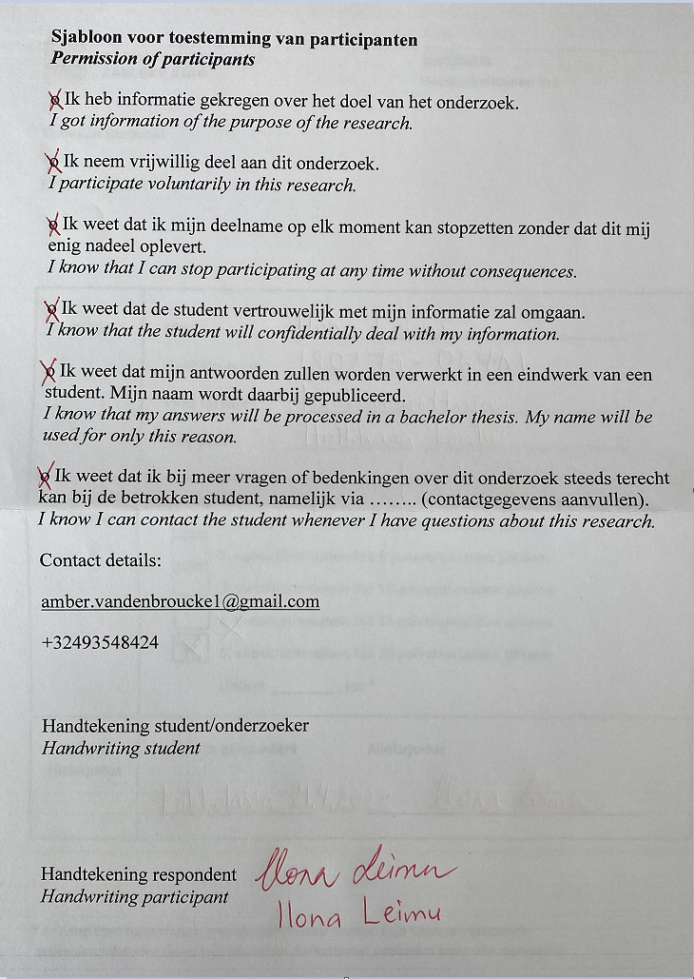

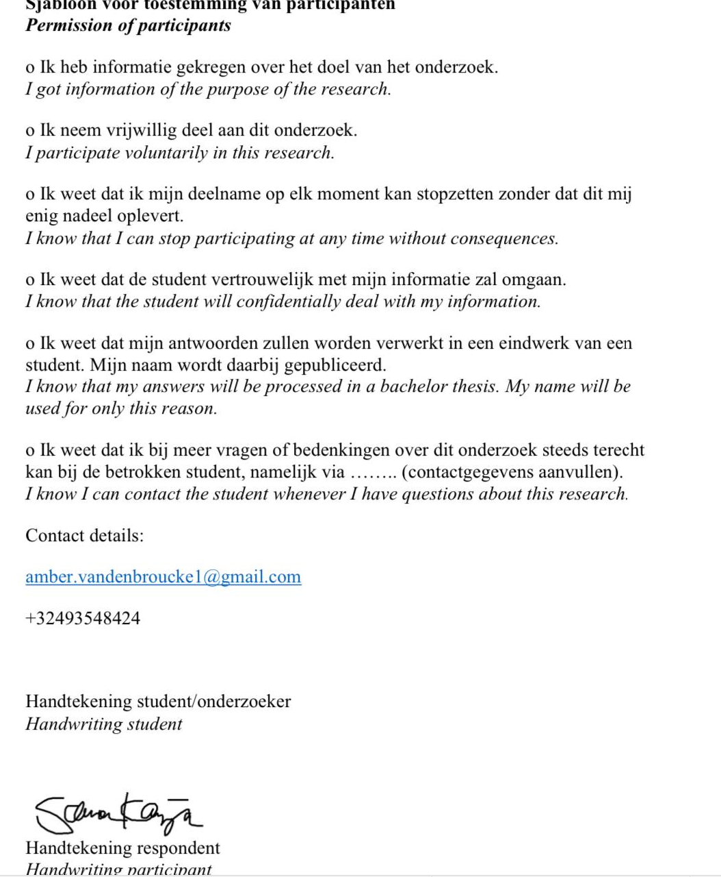

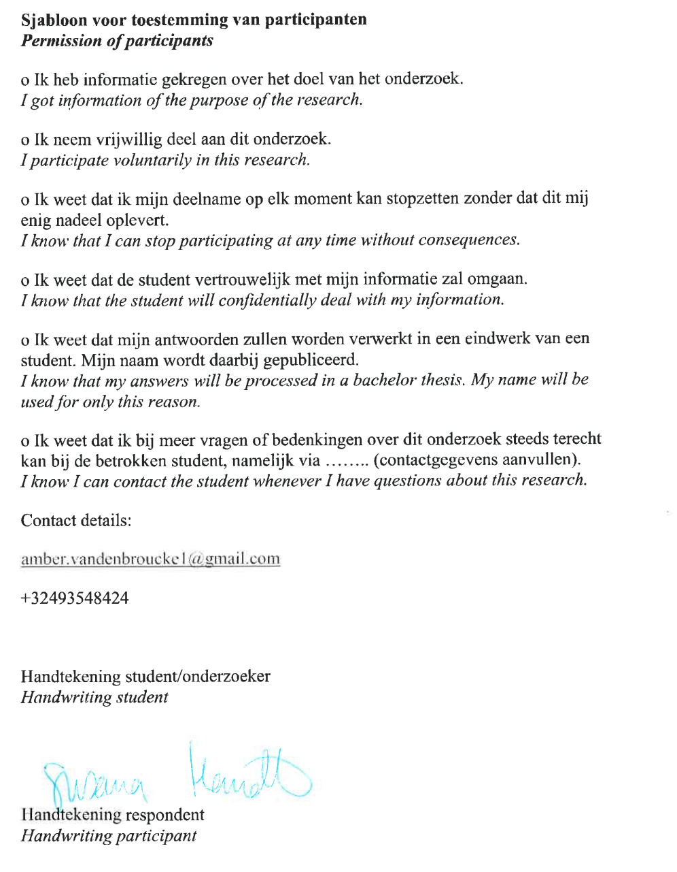

Bijlage 4: The animal methodology

The animal methodology

This methodology is meant for children in first or second grade who are taught in a language other than their native language. The purpose of the method is supporting the children in emotional situations by using visualizations and drawing. This enables the children to describe what they are feeling. It consists of four parts that can be used either consecutively or individually. This methodology fits perfectly in a CLIL environment as it is not explicit learning, but getting to know the emotions in the second language through visual stimulation.

Part 1: I feel like…
- For this part you need the cards with the animals expressing a certain emotion.
- Spread the 14 cards on the table.
- Ask the child to look at the animals and point at the animal that shows the emotion the child is feeling.
- Ask the child the reasons for choosing that animal.

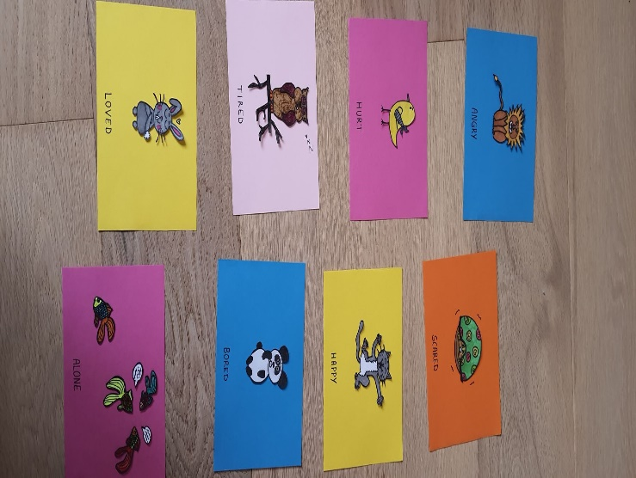

Purpose:
The child is able to give words to the emotion(s) with the help of the cards and the teacher.
!! Important to know:
If the child feels more than one emotion, allow the child to choose more than one animal.
It can be that the child cannot point at an animal, because the child is feeling another emotion. In that case, ask the child to draw what she/he is feeling on an empty card. Then also ask the reason for drawing this.

Part 2: the water scale
- For this part you need the water scale.
- Tell the child that emotions can sometimes be ‘big’ and ‘a lot’, but can also be ‘small’ and just ‘a tiny bit there’.
- Show the water scale to the child and explain that a little bit of water means the emotion is really ‘small’ (1), a half full glass means the emotion is moderate (4) and a full glass of water means the emotion is really ‘big’ (8).

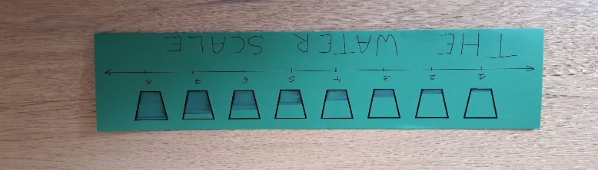

Purpose:
By visualizing it the child and the teacher will see and know how intense the emotion is.
!! Important to know:
Repeat for each emotion the child is feeling.
Repeat the water scale for days, weeks or even months depending on to what extent the emotion influences the child’s well-being. This helps to see whether the emotions change in intensity.

Part 3: where do you feel the emotion(s)?
- For this part you can either use the animal cards the child chose or use empty cards.
- Tell the child that we can feel emotions in several parts of our body, for example: head, heart, hands, mouth…
- Ask the child to show on the animal card where the child is feeling the emotion or ask the child to draw himself/herself on an empty card for this part.
- Ask the child what she/he thinks when feeling this emotion and write this down or draw it.
- Ask the child what she/he does when feeling this emotion and write this down or draw it.
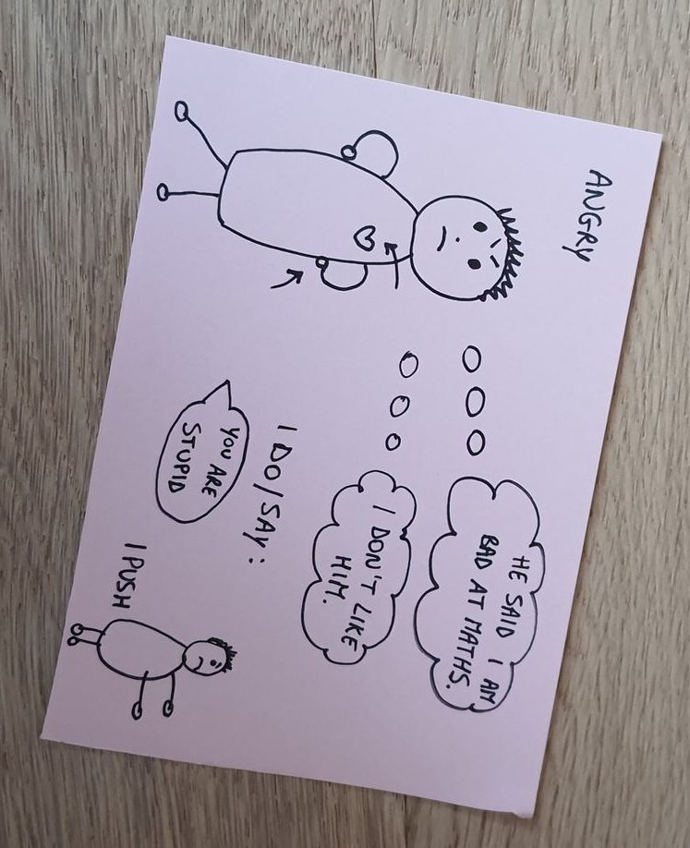
Purpose:
The child and teacher can better understand what the emotion feels like.
The child learns the connection between her/his feeling and what she/he thinks or does.
The child knows that all emotions and thoughts are allowed, but not all actions.
The child learns to think about other ways to cope with this feeling.
!! Important to know:
Repeat for each emotion the child is feeling.
Tell the child that all emotions and thoughts are allowed, but not all actions. If the child’s actions are destructive, try to find together with the child another way of acting when this emotion occurs.

Part 4: how do you want to feel and what do you need?
- For this part you can use the animal cards or empty cards.
- Ask the child to show the animal card she/he wants to feel like or let the child draw it on an empty card.
- Ask and think together with the child what she/he needs to get to that feeling.
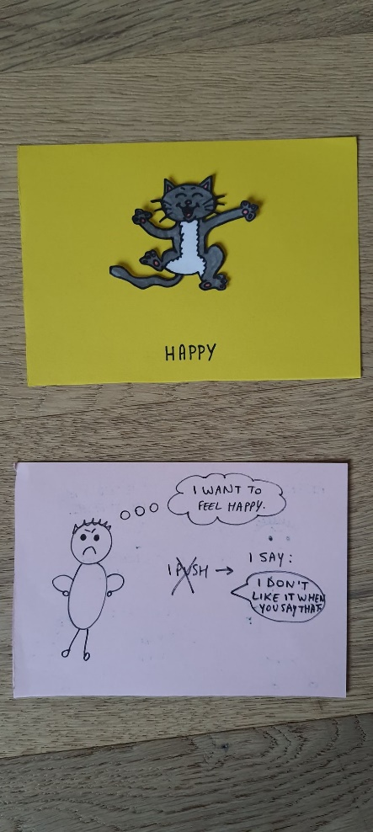

Purpose:
The child and the teacher understand how the child wants to feel.
The child and teacher know what the child needs to feel that way.
!! Important to know:
Repeat for each emotion the child is feeling.

